Randy Solis Arguedas

De: Alejandro Rivas <arivash@purdymo.com>
Enviado el: jueves, 14 de marzo de 2019 15:16
Para: Randy Solis Arguedas; Jason Madrigal; Roxer Navarro
CC: Luis Solis Jimenez; Administración OIJ Pococi - Guácimo; Yessika Campos Morales
Asunto: RE: Invitación Compra Menor 2018CD-000002-ARIICZACM
Datos adjuntos: OFERTA ECONOMICA FD.pdf; OFERTA FORMAL fd.pdf; CERTIFICACION TOYOTA 2019.pdf; CCSS.pdf; FODESAF.pdf

Importancia: Alta

Buenas tardes .

Le adjunto oferta formal según cartel . Slds

De: Randy Solis Arguedas <rsolisa@Poder-Judicial.go.cr>
Enviado el: jueves, 14 de marzo de 2019 14:45
Para: Jason Madrigal <jmadrigalg@purdymo.com>; Alejandro Rivas <arivash@purdymo.com>; Roxer Navarro
<rnavarro@purdymo.com>
CC: Luis Solis Jimenez <lsolisj@Poder-Judicial.go.cr>; Administración OIJ Pococi - Guácimo <admin-oij-gua@Poder- Judicial.go.cr>; Yessika Campos Morales <ycamposm@Poder-Judicial.go.cr>
Asunto: Invitación Compra Menor 2018CD-000002-ARIICZACM
Importancia: Alta

Buenas tardes

Estimados señores y estimadas señoras:

1

San José, 14 de marzo de 2019

PODER JUDICIAL
Contratación Directa 2019CD-000002-ARIIZACM
“mantenimiento correctivo de vehículo oficial PJ 658, placa MGP999, Daithatsu, modelo Terios, asignada a la Delegación Regional de Pococí y Guácimo”

Administración Regional del Segundo Circuito Judicial de la Zona Atlántica ADMINISTRACIÓN SOLICITANTE

OFERENTE:
PURDY MOTOR, SOCIEDAD ANÓNIMA

El suscrito, RICARDO ORTEGA VELASCO de Nacionalidad Peruana, mayor, Ingeniero Industrial, vecino de San Jose, Sabana Oeste, portador de la cédula de Residencia número 160400080324, con facultades suficientes para este acto, presento oferta a nombre de PURDY MOTOR, SOCIEDAD ANÓNIMA, cédula jurídica número 3-101- 005744-24, personería que consta en las certificaciones notariales, a nombre y por cuenta propia, presentamos formal oferta en los siguientes términos:

CONDICIONES GENERALES

  - Las notificaciones que se relacionan con este concurso deben remitirse al señor Alejandro Rivas Huertas al teléfono 2519-7873 Email : arivash@purdymo.com o Ricardo Ortega Velasco al teléfono 2519-7806 . Email: raortegav@purdymo.com o Fax 2220-4595 de PURDY MOTOR, S.A., domiciliada en San José, la Uruca.

VIGENCIA DE LA OFERTA

  - La vigencia de la presente oferta es de 35 DÍAS HABILES, a partir de la apertura de las ofertas.

PLAZO DE ENTREGA

  - El tiempo de entrega de los ítems será de (07) días hábiles, después de notificada la orden de pedido.

LUGAR DE ENTREGA

  - Delegación Regional de Pococí y Guácimo, en coordinación con Andrés Lazo Denis al teléfono 2713-6115, correo admin-oij-gua@Poder-Judicial.go.cr .

FORMA DE PAGO

  - La usual de Gobierno. Mediante acuerdo de pago y depósito a la cuenta bancaria. La cuenta cliente de Purdy Motor para depósitos es la # 151-000- 100101-52394 del Banco Nacional de Costa Rica.

OFERTA ECONÓMICA

  - El valor de la oferta económica es de ૿ 370.000,00 (Trescientos setenta mil colones con 00 /100).

  - Los precios cotizados son libres de impuestos de ventas y consumo, son firmes y definitivos, unitarios y totales, en números y letras coincidentes, expresados en colones costarricenses.

GARANTÍA

  - Se ofrece una garantía real y efectiva de 6 meses en repuestos a utilizar y 1 mes por concepto de mano de obra, aplicada bajo condiciones normales de uso o almacenamiento.

DECLARACIONES JURADAS

  - Yo RICARDO ORTEGA VELASCO en mi condición de apoderado especial y con suficientes facultades para este acto de la firma Purdy Motor S.A., declaro bajo la

fe de Juramento lo siguiente:
- Que mi representada se encuentra al día en el pago de impuestos municipales, de conformidad con el artículo 65 del Reglamento a la Ley de Contratación Administrativa.
- Que mi representada no está afecta por causal de prohibición para contratar con el Estado y sus Instituciones según lo indicado en el art. 22 y 22 BIS de la Ley de Contratación Administrativa.
- Que mi representada no se encuentra inhabilitada para contratar con el sector público de conformidad con el artículo 100 y 100 BIS de la Ley de Contratación Administrativa.
- Que las personas que ocupan cargos directivos o gerenciales, representantes, apoderados o apoderadas y los y las accionistas de esta empresa no se encuentran afectos por las incompatibilidades que indica el art. 18 de la “Ley Contra la Corrupción y el Enriquecimiento ilícito en la función Pública”.
- Declaro que mi representada cuenta con la suficiente solvencia económica para atender y soportar el negocio que oferta en caso de resultar adjudicatario o adjudicataria.
- Declaro que acepto y cumpliré fielmente con las condiciones, requerimientos, especificaciones y requisitos técnicos de esta contratación.
- Que el personal propuesto para la realización del proyecto no tiene ningún asunto judicial en trámite en los despachos en los que está realizando las labores de los trabajos que se estarán contratando.

En espera de que nuestra oferta sea de su más completo agrado, quedo a sus gratas órdenes para cualquier consulta adicional.

RICARDO ORTEGA VELASCO PURDY MOTOR S.A
JEFE SERVICIOS POST-VENTA
RICARDO ALBERTO ORTEGA VELASCO (FIRMA)
Firmado digitalmente por RICARDO ALBERTO ORTEGA VELASCO (FIRMA) Fecha: 2019.03.14
15:13:59 -06'00'

Purdy Motor S.A Fecha : 21/02/2019
Detalle de la Orden de trabajo Hora : 9:06:42

OT Nombre del Cliente Fecha de Ingreso Factura Fecha de Factura 203571 CORTE SUPREMA DE JUSTICIA-PODER JUDICIAL 17/01/2019 8:45:55 0
Chasis Motor Modelo
JDAJ210G003002501 2789493 TERIOS 4X4 T/A S.Full

Odómetro Año
165399 2013
Placa MGP999

Orden de : Contado Moneda : Colones

Mano de Obra

Descripción CM
Revision general 30000
Carga A/C R134A con refrigerante Dupont 60000
Prueba de fugas con nitrogeno 15000

Cambio de aceite de compresor Inyeccion de aceite
Lavado del condensador
Cambio general de empaques y orrines Flush a tood el sistema
Aplicar clean air, lavar caja de contrles, ductos y drenajes
10000
20000
20000
16000
21,000
13,000.00

Bajar dash completo, lavado del evaporador y limpieza motor blower 165,000.00

Total Mano de Obra 370,000.00

Total General | 370,000.00
Descuento | 0.00
Subtotal | 370,000.00
IV | 0.00
Total | 370,000.00
Comentario Asesor:

Firmado
RICARDO digitalmente
por RICARDO
ALBERTO
ALBERTO

ORTEGA
ORTEGA VELASCO

VELASCO (FIRMA)
Fecha:

(FIRMA)
2019.03.14
15:02:16 -06'00'

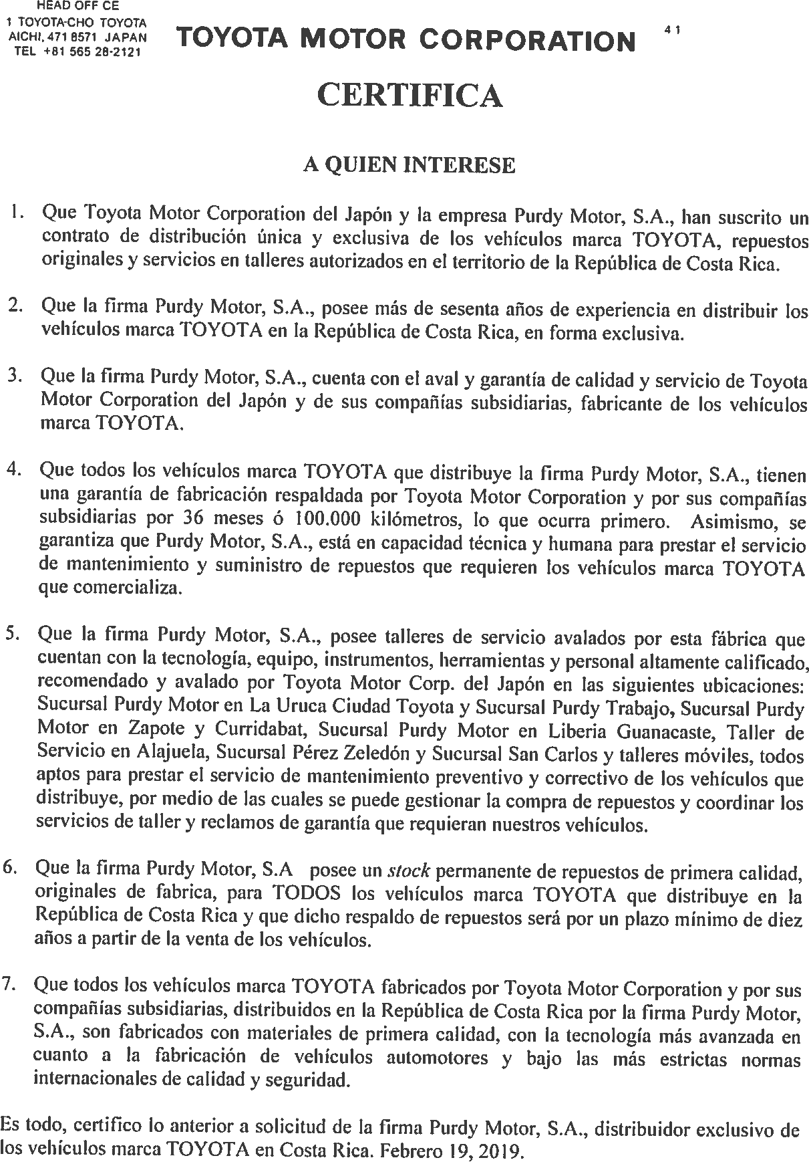

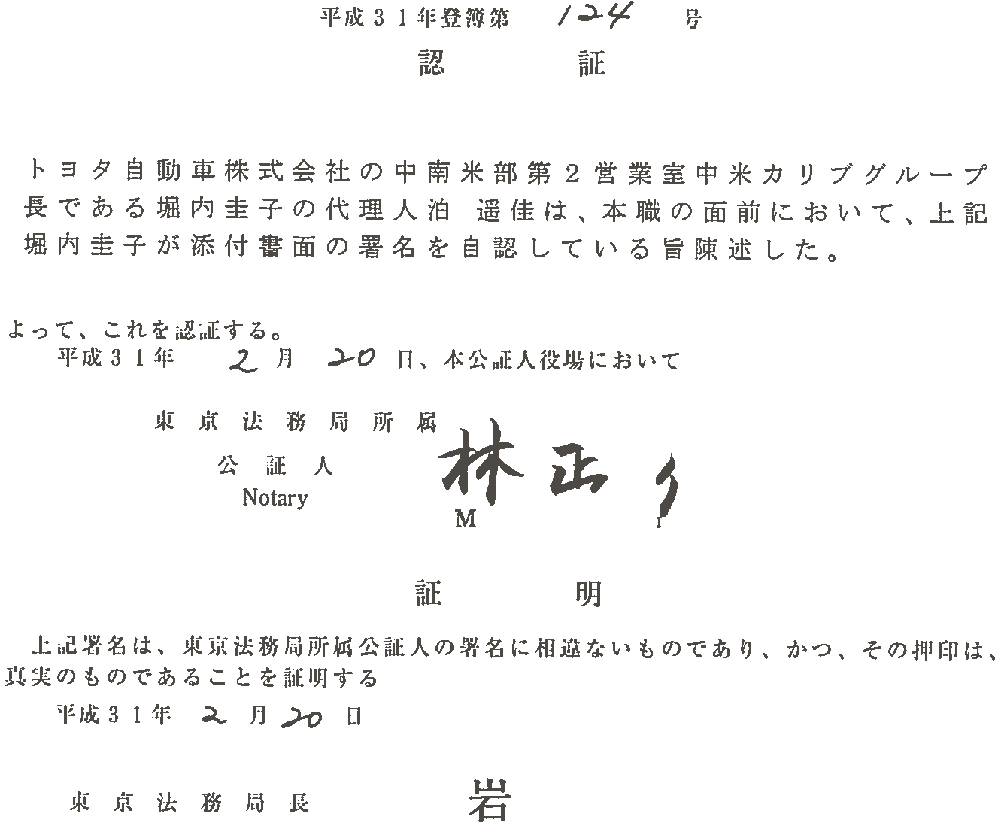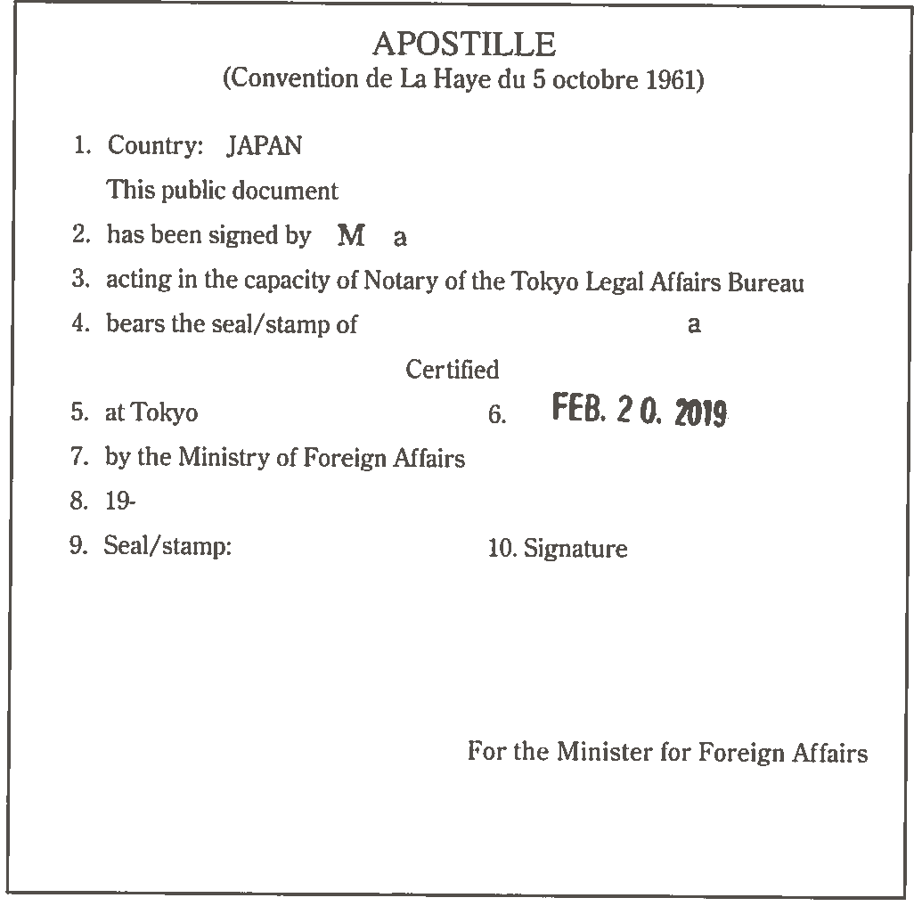

Certificación Digital

Ministerio de Trabajo y Seguridad Social
Dirección General de Desarrollo Social y Asignaciones Familiares

CERTIFICA

Que con base en la información suministrada por la Caja Costarricense de Seguro Social, la cual se encuentra en el sistema de información de patronos morosos que lleva el Departamento de Gestión de Cobro de la Dirección General de Desarrollo Social y Asignaciones Familiares,

la cédula
03101005744
registrada a nombre de
PURDY MOTOR SOCIEDAD ANONIMA

no reporta Deuda con el Fondo de Desarrollo Social y Asignaciones Familiares . Es todo.

Se extiende la presente certificación a solicitud del interesado, en la ciudad de San José el día CUATRO DE MARZO DE DOS MIL DIECINUEVE.

No se cancelan especies fiscales de Ley por encontrase exenta la institución de conformidad con la Ley Reguladora de Exoneraciones Vigentes, Derogatorias y Excepciones
-Ley N° 7293. Este documento tiene una vigencia de un mes a partir de su emisión

Este documento ha sido firmado mediante certificado de firma digital institucional y por ende se le otorga la misma equivalencia jurídica y fuerza probatoria que la de la firma manuscrita y los documentos físicos. Lo anterior según la Ley de Certificados, firmas digitales y documentos electrónicos - Ley 8454 del 13 de octubre del 2015.
www.fodesaf.go.cr / desaf.cobros@mtss.go.cr

4/3/2019 Constancia Morosidad Patronal Web

https://sfa.ccss.sa.cr/moroso/comprobanteDigital.jsp 1/1

Boleta para Reclamo de Repuestos por Garantía
Purdy Motor S.A.
Departamento de Repuestos.
Por favor llenar todas las casillas correctamente.
Código Sucursal: | Nombre del Cliente: |  |  | Teléfono: | Código de Vendedor:
13 | MINISTERIO DE SEGURIDAD PUBLICA |  |  | 8875-0821 | 54
Número de Parte: 48541-09130 |  | Nombre del Repuesto:Compensador Trasero LH |  |  |  | Cantidad :
 |  | COMPENSADOR |  |  |  | 1
[Fecha de factura (DD.MM.YY.)]: |  |  | Número de factura:
20-12-2018 |  |  | 13036000759849.00
Instalación del Repuesto: |  |  | Cuando ocurrió la falla:
[KM] |  |  | [KM]
[Fecha (DD.MM.YY.)] |  |  | [Fecha (DD.MM.YY.)]
Detalle, causa y condición en que falló el Repuesto.
Está botando líquido.
Datos del vehiculo donde se instaló el repuesto
Model: |  | VIN:
 |  | JTDBT123800307154

*Adjuntar copia de la tarjeta de circulación, título de propiedad o número de placa.

